[US-0001] – Adicionar item ao carrinho
Situação: | Em Andamento
Projeto: | EBAC-SHOP
Versões Afetadas: | 1.0

Tipo: | História | Prioridade: | Média
Solicitante: | Fábio Araújo | Responsável: | Rodrigo Lins Lopes
Resolução: | Aprovada | Pontuação: | 13
Tempo Estimado: | 2 dias

Anexos: | 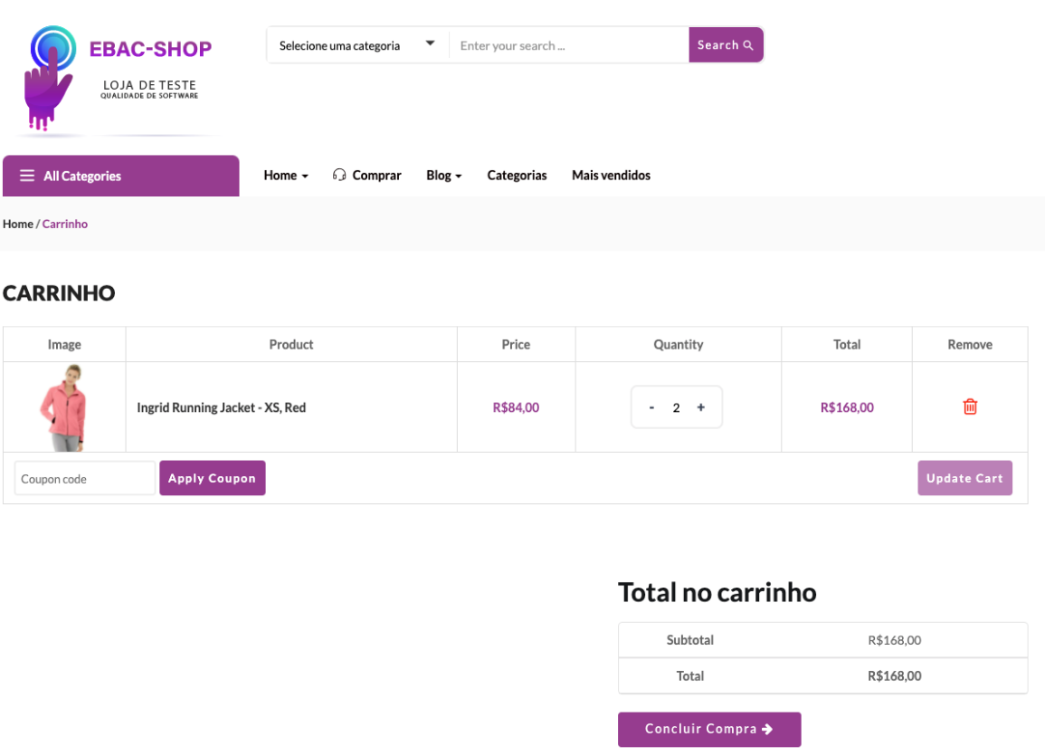

Descrição

Como cliente da EBAC-SHOP
Quero adicionar produtos no carrinho
Para realizar a compra dos itens

Critérios de Aceitação:
1 – Deve permitir adicionar até 99 itens no carrinho, cada um limitado a sua quantidade em estoque.
2 – Antes de adicionar o item ao carrinho o cliente deve selecionar as especificações do produto: cor, tamanho, modelo e etc...
3 – Deve ser permitido adicionar ao carrinho somente itens em estoque.
4 – Deve haver um botão de mais e menos para alterar a quantidade dos itens direto no carrinho.
5 – O valor “total do carrinho" deve somar o subtotal de todos os itens e aplicar descontos em casos de cupons validados.
6 – Ao remover um item do carrinho o valor do mesmo deve ser subtraído e exibido no valor total.
7 – Ao fechar o carrinho sem finalizar a compra, os itens que compõe o carrinho devem ficar salvos no mesmo com uma notificação de quantidade de itens, para visitas futuras.
8 – Ao clicar em “concluir compra” o cliente deve ser direcionado a página para cadastro de dados de entrega e pagamento, caso o usuário já esteja logado, os dados de entrega devem ser preenchidos automaticamente.

[US-0002] – Login na plataforma
Situação: | Em Andamento
Projeto: | EBAC-SHOP
Versões Afetadas: | 1.0

Tipo: | História | Prioridade: | Média
Solicitante: | Fábio Araújo | Responsável: | Rodrigo Lins Lopes
Resolução: | Aprovada | Pontuação: | 8
Tempo Estimado: | 1 dia

Anexos: | 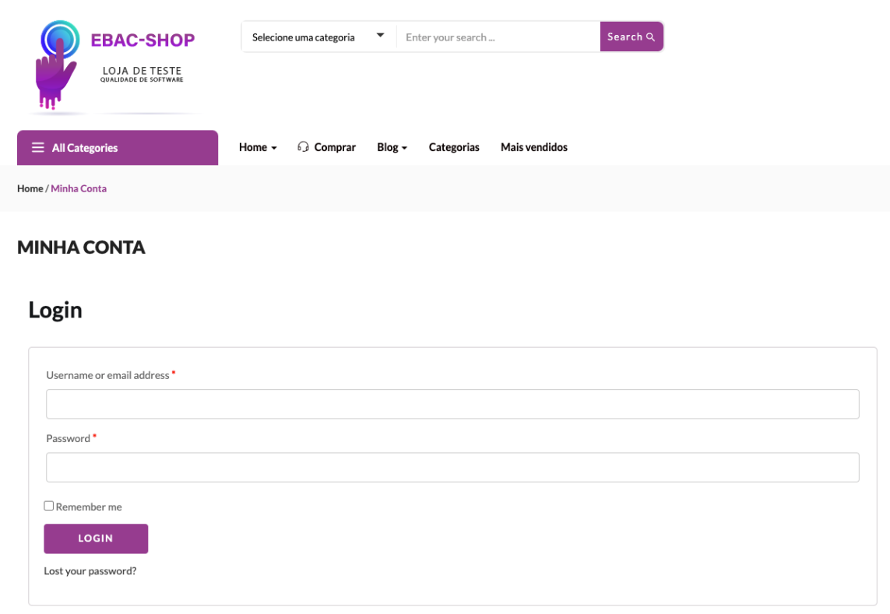

Descrição

Como cliente da EBAC-SHOP
Quero fazer o login (autenticação) na plataforma
Para visualizar meus pedidos

Critérios de Aceitação:
1 – O usuário deve ser autenticado ao inserir um e-mail e senha validos cadastrados no banco de dados.
2 – Ao errar o e-mail ou senha o usuário deve ser barrado de logar e receber uma notificação de “usuário e/ou senha inválidos” por até 3 vezes.
3 – Ao errar a autenticação de e-mail ou senha 4 vezes, por motivos de segurança o usuário deve ser bloqueado e receber a notificação “usuário bloqueado temporariamente”.
4 – O botão de “lembrar-me” deve preencher automaticamente meu login e senha mesmo após encerramento de seção e fechamento de navegador.
5 – Ao clicar em “perdeu a sua senha?” o usuário deve ser redirecionado a um fluxo de recuperação de senha.
6 – Ao inserir corretamente o login e senha de usuário, o mesmo deve ser autenticado e a aba em que se encontra deve ser atualizada, com acesso liberado a plataforma.

[US-0003] – Lista de desejos (favoritos)
Situação: | Em Andamento
Projeto: | EBAC-SHOP
Versões Afetadas: | 1.0

Tipo: | História | Prioridade: | Média
Solicitante: | Fábio Araújo | Responsável: | Rodrigo Lins Lopes
Resolução: | Aprovada | Pontuação: | 13
Tempo Estimado: | 3 dias

Anexos: | 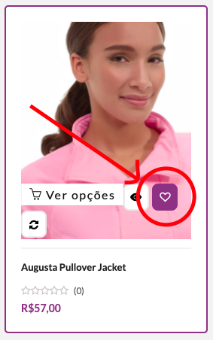  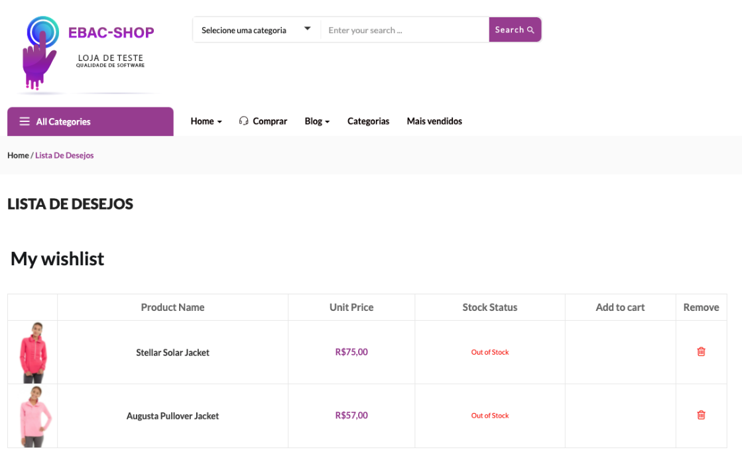

Descrição

Como cliente da EBAC-SHOP
Quero favoritar os itens que eu gosto
Para efetuar a compra futuramente

Critérios de Aceitação:
1 – Ao clicar no ícone de coração (favoritar) o produto deve ser adicionado a aba “lista de desejos”.
2 – Se o item já estiver favoritado, clicar sobre ele novamente deve removê-lo da lista.
3 – A página de “Lista de desejos” deve exibir nome, preço unitário de produto e o status de estoque.
4 – Notificar automaticamente o cliente sobre pacotes ou promoções de seus itens favoritados, respeitando as preferencias de privacidade e notificações do perfil.
5 – Notificar automaticamente o cliente sobre a reposição de itens favoritados que estavam indisponíveis, respeitando as preferências de privacidade e notificações do perfil.
6 – Na lista de desejos deve haver a opção adicionar ao carrinho, somente para itens em estoque.

